1.Code Hoàn Thiện
<?php
// 1. Thông tin kết nối tới MySQL
$host = '127.0.0.1'; // hoặc 'localhost'
$dbname = 'cse485_web'; // TÊN CSDL bạn tạo trong phpMyAdmin
$username = 'root'; // Tài khoản mặc định của XAMPP
$password = ''; // Mặc định XAMPP không có mật khẩu

// 2. Tạo chuỗi kết nối DSN cho PDO
$dsn = "mysql:host=$host;dbname=$dbname;charset=utf8mb4";

try {
// 3. Tạo đối tượng PDO (kết nối CSDL)
$pdo = new PDO($dsn, $username, $password);
// Cho PDO ném lỗi dạng Exception khi có vấn đề
$pdo->setAttribute(PDO::ATTR_ERRMODE, PDO::ERRMODE_EXCEPTION);
} catch (PDOException $e) {
// Nếu kết nối lỗi thì dừng chương trình và in ra thông báo
die("Kết nối thất bại: " . $e->getMessage());
}

// 4. Nếu người dùng bấm nút submit form (gửi dữ liệu bằng POST)
if ($_SERVER['REQUEST_METHOD'] === 'POST'
&& isset($_POST['ten_sinh_vien'])
&& isset($_POST['email'])
) {
// 5. Lấy dữ liệu từ form
$ten = $_POST['ten_sinh_vien'];
$email = $_POST['email'];

// 6. Chuẩn bị câu lệnh INSERT dùng Prepared Statement
$sql = "INSERT INTO sinhvien (ten_sinh_vien, email) VALUES (?, ?)";

$stmt = $pdo->prepare($sql);
$stmt->execute([$ten, $email]);

// 7. Sau khi thêm xong, chuyển hướng (reload trang) để tránh bị submit lại
header('Location: chapter4.php');
exit;
}

// 8. Lấy danh sách sinh viên từ CSDL
$sql_select = "SELECT * FROM sinhvien ORDER BY ngay_tao DESC";
$stmt_select = $pdo->query($sql_select);
?>
<!DOCTYPE html>
<html lang="vi">
<head>
<meta charset="UTF-8">
<title>Chương 4 - Website hướng dữ liệu</title>
<style>
table { width: 100%; border-collapse: collapse; }
th, td { border: 1px solid #ccc; padding: 6px 8px; }
th { background: #eee; }
form { margin-bottom: 20px; }
input { margin-right: 5px; }
</style>
</head>
<body>
<h1>Thêm sinh viên & Hiển thị danh sách</h1>

<!-- Form nhập dữ liệu sinh viên -->
<h2>Thêm sinh viên mới</h2>
<form action="chapter4.php" method="POST">
<label>
Tên sinh viên:
<input type="text" name="ten_sinh_vien" required>
</label>
<label>
Email:
<input type="email" name="email" required>
</label>
<button type="submit">Thêm</button>
</form>

<!-- Bảng hiển thị danh sách sinh viên -->
<h2>Danh sách sinh viên</h2>
<table>
<tr>
<th>ID</th>
<th>Tên sinh viên</th>
<th>Email</th>
<th>Ngày tạo</th>
</tr>
<?php
// Duyệt từng dòng dữ liệu và in ra bảng
while ($row = $stmt_select->fetch(PDO::FETCH_ASSOC)) {
echo "<tr>";
echo "<td>" . htmlspecialchars($row['id']) . "</td>";
echo "<td>" . htmlspecialchars($row['ten_sinh_vien']) . "</td>";
echo "<td>" . htmlspecialchars($row['email']) . "</td>";
echo "<td>" . htmlspecialchars($row['ngay_tao']) . "</td>";
echo "</tr>";
}
?>
</table>
</body>
</html>

2.Ảnh chụp màn hình
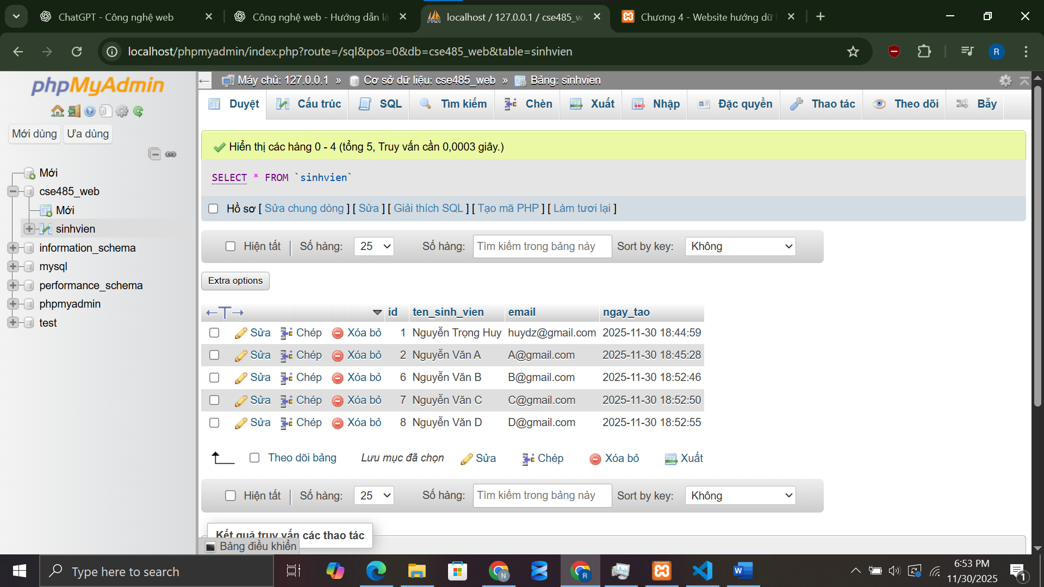
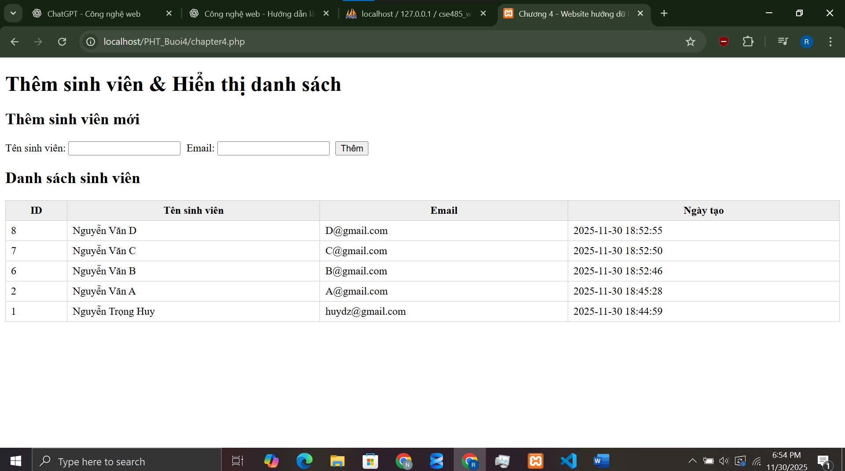
3.Câu hỏi phản biện

Câu hỏi 1 – (Bảo mật + Transaction + Cơ chế PDO)
Trong một ứng dụng nhiều người dùng cùng gửi form thêm sinh viên cùng lúc vào bảng sinhvien, cơ chế PDO::prepare() và PDO::execute() xử lý sự cạnh tranh (race condition) như thế nào? Nếu hai người dùng cùng submit dữ liệu trùng email ở đúng 1 mili-giây, điều gì sẽ xảy ra và cần thiết lập thêm những biện pháp gì để đảm bảo tính toàn vẹn dữ liệu (data integrity)?
Câu hỏi 2 – (Bảo mật nâng cao + SQL Injection ở tầng khác)
Ngay cả khi dùng Prepared Statement với execute([$ten, $email]), ứng dụng vẫn có thể bị SQL Injection theo những cách nào? Hãy phân tích 3 tình huống Injection nằm ở các tầng khác (VD: Dynamic ORDER BY, Dynamic LIMIT, tên bảng động…) và giải thích cách phòng chống chúng.
Câu hỏi 3 – (Hiệu năng + Chỉ mục + Thiết kế Database)
Khi số lượng sinh viên trong bảng sinhvien tăng lên vài triệu record, việc SELECT toàn bộ bảng bằng $pdo->query("SELECT * FROM sinhvien") sẽ dẫn đến điều gì? Hãy phân tích các vấn đề về hiệu năng, RAM, tốc độ mạng, và đề xuất (ít nhất 3) giải pháp tối ưu hóa (Index, Pagination, Lazy Loading…).
Câu hỏi 4 – (Rủi ro kinh doanh + Lỗi logic + Tính toàn vẹn dữ liệu)
Nếu người dùng nhập trùng email hoặc trùng tên nhiều lần vào hệ thống, điều gì có thể gây ra lỗi nghiệp vụ (Business Logic Error)? Tại sao việc thêm ràng buộc UNIQUE hoặc khóa ngoại (FK) lại quan trọng? Điều gì xảy ra khi không có ràng buộc nào mà vẫn dùng INSERT tự do như trong bài thực hành?

Câu hỏi 5 – (Kiến trúc Web + Tách tầng + Security Model)
Trong bài thực hành, mã PHP xử lý INSERT và SELECT nằm chung trong một file chapter4.php. Nếu tách ứng dụng thành 3 tầng mô hình MVC hoặc 4 tầng (Controller – Service – Repository – Database), thì việc xử lý form và truy vấn CSDL sẽ thay đổi như thế nào? Mô hình nhiều tầng giúp tăng bảo mật và bảo trì ra sao so với việc dồn tất cả vào một file duy nhất?

